**Федеральное государственное образовательное бюджетное учреждение высшего образования**

**«Финансовый университет при Правительстве Российской Федерации»**

**Колледж информатики и программирования**

ПМ.02 Разработка и администрирование баз данных

Группа: 4ПКС-115

**Отчет по производственной практике**

**(по профилю специальности)**

**Руководитель практики от предприятия**

______________ / _________________

**Руководитель практики от колледжа**

______________ / _________________

**Студент**

______________ / _________________

**Оценка** _____________________

«_____» _______________.2019

2019

СОДЕРЖАНИЕ

ВВЕДЕНИЕ 3

1 ОБЩАЯ ЧАСТЬ 4

1.1 Описание структурного подразделения организации 4

1.2 Технические, инструментальные и программные средства 4

1.3 Процесс выполнения работы 4

ЗАКЛЮЧЕНИЕ 5

СПИСОК ИСПОЛЬЗОВАННЫХ ИСТОЧНИКОВ 6

ПРИЛОЖЕНИЕ А 7

# ВВЕДЕНИЕ

ПАО «НПП Сапфир» является базовым предприятием российской оборонной промышленности. Оно сосредоточило свои усилия на научно-производственном направлении по созданию радиационно-стойких КМОП, КНС и БИС, технология изготовления которых имеет статус Федерального уровня.

ПАО «НПП Сапфир» осуществляет поставки микропроцессоров для нужд Роскосмоса и Минатома Российской Федерации.

Предприятие имеет огромный опыт производства и разработки наукоемкой продукции, применяемой в бортовых системах и вычислительных комплексах баллистических ракет.

Сочетание традиционных и новых направлений в разработках и производстве полупроводниковой электроники, создание законченных изделий и устройств для первоочередных нужд народного хозяйства и обороны страны позволяет НПП «Сапфир» развивать науку и производство России.

При ПАО «НПП Сапфир» на базовой кафедре «Некогерентная оптоэлектроника» проводятся по специальным предметам занятия по специальности 210101 «Микроэлектроника и твердотельная электроника».

Подготовка инженеров проводится в соответствии с действующими Государственными образовательными стандартами.

На производственной базе ПАО «НПП Сапфир» работают множество предприятий малого и среднего бизнеса.

Двадцать из них объединены в созданном в 2005 году Технопарк «Сапфир».

# ОБЩАЯ ЧАСТЬ

### Описание структурного подразделения организации

Практика проходила в подразделении ПАО «НПП Сапфир». Основные задачи подразделения:

### Технические, инструментальные и программные средства

Практиканту было необходимо разработать базу данных для хранения документов «Конструкторская документация» и «Стандарты предприятия». Для выполнения поставленной задачи было предоставлено:

* Рабочий компьютер;
* СУБД Access;
* Доступ к документам «Конструкторская документация» и «Стандарты предприятия».

### Процесс выполнения работы

В ходе выполнения практики была создана база данных для хранения данных из таких документов как «Конструкторская документация» и «Стандарты предприятия». Схема разработанной базы данных приведена на рисунке 1.1.

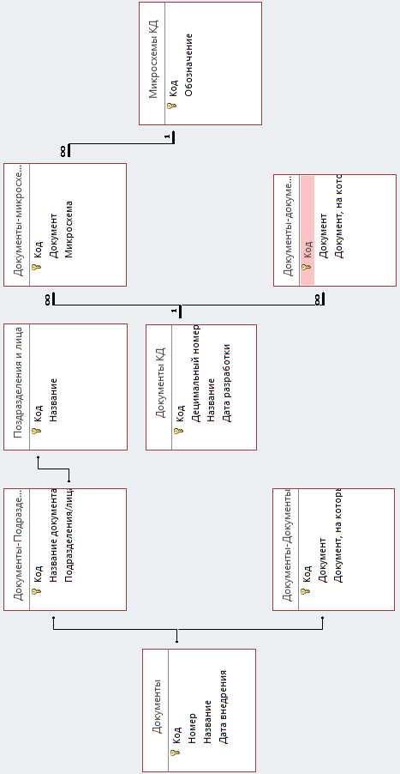

Рисунок 1.1 – Схема разработанной базы данных

База данных содержит следующие таблицы:

* Документы (для хранения всех документов ГОСТов);
* Документы-Подразделения/лица (для хранения подразделений, используемых в документах);
* Подразделения и лица (для хранения всех подразделений и лиц);
* Документы-Документы (для хранения документов и используемых в них ГОСТов);
* Документы КД (для хранения документов и чертежей);
* Документы-Микросхемы КД (для хранения документов для каждой микросхемы);
* Документы-Документы КД (для хранения ссылок на другие документы в документах и чертежах);
* Микросхемы КД (для хранения всех микросхем).

Для упрощения работы с базой данных был написан запрос, который позволяет получить все документы по выбранной микросхеме. Ниже представлен код запроса:

*SELECT [Документы-микросхемы КД].\**

*FROM [Микросхемы КД] INNER JOIN [Документы-микросхемы КД] ON [Микросхемы КД].Код = [Документы-микросхемы КД].Микросхема*

*WHERE ((([Микросхемы КД].Обозначение)=[Введите название микросхемы]));*

Результат выполнения запроса представлен на рисунке 1.2.

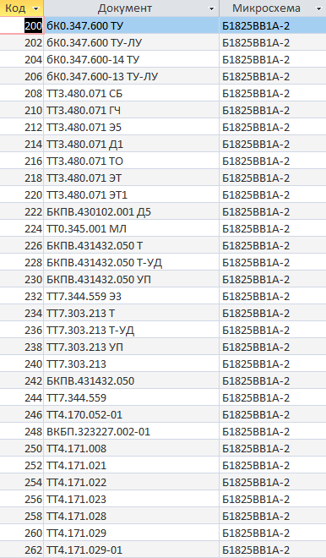

Рисунок 1.2 – Результат выполнения запроса

# ЗАКЛЮЧЕНИЕ

Во время прохождения производственной практики по профессиональному модулю ПМ.02 «Разработка и администрирование баз данных» была изучена специфика работы подразделения, а также закреплены полученные навыки разработки и администрирования баз данных.

В ходе прохождения практики были сделаны выданные организацией задания, в процессе выполнения которых был получен реальный опыт работы с базами данных и написанием запросов для них.

По итогу прохождения первого модуля практики были изучены:

* Технические и программные средства, используемые в отделе;
* Конструкторская документация и различные стандарты предприятия.

# СПИСОК ИСПОЛЬЗОВАННЫХ ИСТОЧНИКОВ

Стандарты

1. ГОСТ 7.1. – 2003. Библиографическая запись. Библиографическое описание. Общие требования и правила составления. – М.: ИПК Издательство стандартов, 2004. – 169 с.
2. ГОСТ 7.32 – 2001. Система стандартов по информацию, библиотечному и издательскому делу. Отчет о научно-исследовательской работе. Структура и правила оформления. – М.: ИПК Издательство стандартов, 2001. – 21 с.
3. ГОСТ 7.82 – 2001. Библиографическая запись. Библиографическое описание электронных ресурсов. Общие требования и правила составления. – М.: ИПК Издательство стандартов, 2001. –21 с.
4. Единая система программной документации. – М.: Стандартинформ, 2005. –128 с.

Интернет-ресурсы

1. ПАО «НПП Сапфир» – [Электронный ресурс]. – Режим доступа: http://www.sapfir.ru/
2. Знакомство с запросами – [Электронный ресурс]. – Режим доступа: https://support.office.com/ru-ru/article/Знакомство-с-запросам-a9739a09-d3ff-4f36-8ac3-5760249fb65c

# ПРИЛОЖЕНИЕ А

Титульный лист презентации к защите отчёта по производственной практике